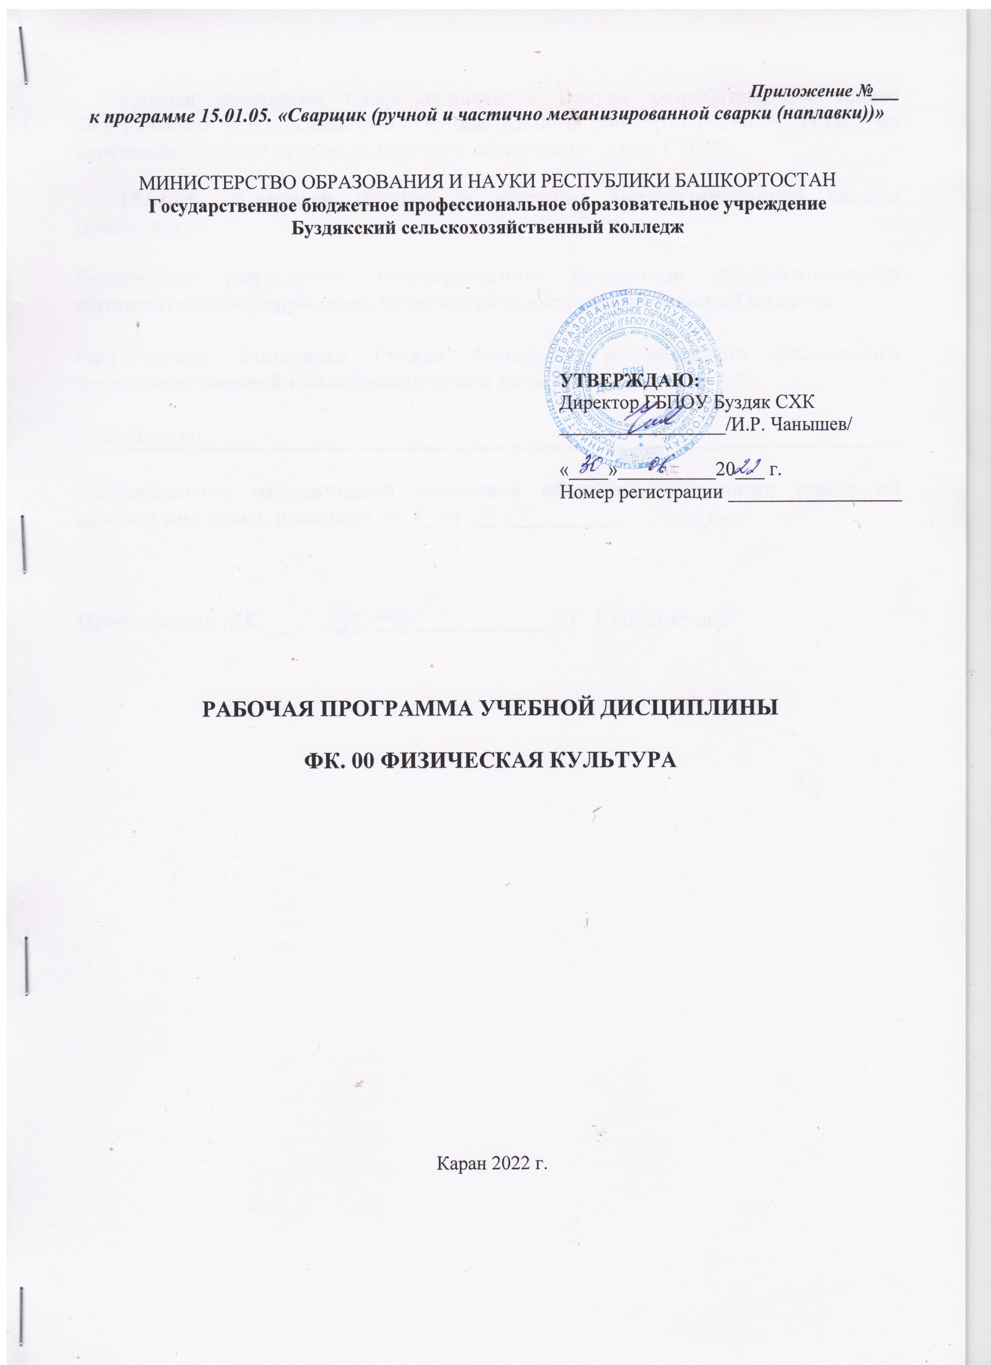

Рабочая программа профессионального модуля разработана на основе Федерального государственного образовательного стандарта (далее – ФГОС) по профессии среднего профессионального образования (далее СПО)

**15.01.05. «Сварщик (ручной и частично механизированной сварки (наплавки))»**

Организация разработчик: **государственное бюджетное профессиональное образовательное учреждение Буздякский сельскохозяйственный колледж**

**Разработчик: Кинзикеев Руслан Аликович, руководитель физического воспитания высшей квалификационной категории**

**Рецензенты:**

**Рекомендовано методической комиссией общеобразовательного цикла по приказу колледжа, протокол № ___от ________________20___г.**

**Председатель М(Ц)К _________________________Р.Г. Субханкулов**

# СОДЕРЖАНИЕ

|  |  |
| --- | --- |
|  | стр. |
| ПАСПОРТ рабочей ПРОГРАММЫ УЧЕБНОЙ ДИСЦИПЛИНЫ | 4 |
| СТРУКТУРА и содержание УЧЕБНОЙ ДИСЦИПЛИНЫ | 5 |
| условия реализации рабочей программы учебной дисциплины | 11 |
| Контроль и оценка результатов Освоения учебной дисциплины | 14 |

**1. ПАСПОРТ РАБОЧЕЙ ПРОГРАММЫ УЧЕБНОЙ ДИСЦИПЛИНЫ**

**ФК.00 Физическая культура**

**1.1. Область применения программы**

Программа учебной дисциплины является частью основной профессиональной образовательной программы в соответствии с ФГОС по профессии СПО 15.01.05. «Сварщик (ручной и частично механизированной сварки (наплавки))»

Программа учебной дисциплины может быть использована в дополнительном профессиональном образовании и профессиональной подготовке, для повышения квалификации, для курсовой подготовки взрослого населения при наличии основного общего образования, а так же среднего (полного) общего образования.

**1.2. Место учебной дисциплины в структуре основной профессиональной образовательной программы**

Учебная дисциплина входит в цикл «Профессиональный цикл».

**1.3. Цели и задачи учебной дисциплины – требования к результатам освоения учебной дисциплины:**

В результате освоения содержания дисциплины «Физическая культура» обучающийся должен:

**уметь:**

* использовать физкультурно-оздоровительную деятельность для укрепления здоровья, достижения жизненных профессиональных целей;

**знать:**

* о роли физической культуры в общекультурном, профессиональном и социальном развитии человека;
* основы здорового образа жизни.

**1.4. Количество часов на освоение рабочей программы учебной дисциплины:**

максимальной учебной нагрузки обучающегося 32 часов, в том числе:

- обязательной аудиторной нагрузки - 32 часов.

- самостоятельной работы обучающегося - - часов.

**2. СТРУКТУРА И ПРИМЕРНОЕ СОДЕРЖАНИЕ УЧЕБНОЙ ДИСЦИПЛИНЫ**

**2.1.Объем учебной дисциплины и виды учебной работы**

|  |  |
| --- | --- |
| **Вид учебной работы** | **Количество часов** |
| **Максимальная учебная нагрузка (всего)** | **32** |
| **Обязательная аудиторная учебная нагрузка** | **32** |
| В том числе: |  |
| - практические работы | 30 |
| - контрольные работы | - |
| - лекции, уроков | 2 |
| **Самостоятельная (внеаудиторная) работа** | **-** |
| В том числе:  - выполнение домашних практических заданий;  - выполнение комплексов упражнений  - подготовка докладов, рефератов;  - подготовка презентаций;  - повторение разделов программы с целью подготовки к промежуточной и итоговой аттестации |  |
| ***Итоговая аттестация в форме дифференцированного зачета*** | |

**2.2. Тематический план и содержание учебной дисциплины ФК.00 «Физическая культура» по профессии**

**15.01.05 Сварщик (ручной и частично механизированной сварки (наплавки))**

|  |  |  |  |
| --- | --- | --- | --- |
| **Наименование разделов**  **и тем** | **Содержание учебного материала, практические занятия,**  **самостоятельные работы обучающихся** | **Объем часов** | **Уровень освоения** |
| 1 | 2 | 3 | 4 |
| **Введение** | Основы здорового образа жизни. Физическая культура в обеспечении здоровья. | **2** |  |
| **Легкая атлетика** |  | **8** |  |
| Техника безопасности. Бег 100 м.  Кроссовая подготовка. | 1 |  |
| Техника выполнения метания гранаты. | 1 |  |
| Челночный бег 3*10м., 10*10м. | 1 | 2 |
| Техника бега на длинные дистанции 2000м., 3000 м – зачет. | 1 |  |
| Бег на выносливость 15, 20мин. | 1 | 2 |
| Эстафетный бег 4*100м., 4*400м. | 1 |  |
| Техника выполнения прыжка в длину | 1 |  |
| Преодоление горизонтальных препятствий | 1 |  |
| **Мини – футбол** |  | **8** |  |
| Техника ведения, ударов. Прием мяча. Игры | 1 |  |
| Работа в парах. Индивидуально – тактические действия. Игры. | 1 | 2 |
| Командно – тактические действия. Обработка мяча нагой, грудью | 1 |  |
| Удар головой. Совершенствование техники. | 1 |  |
| Финты. Взаимодействие игроков. | 1 |  |
| Обводка противника. Совершенствование техники. | 1 | 2 |
| Совершенствование игровых действий. Игры. | 1 |  |
| Совершенствование игровых действий. Игра – зачет. | 1 | 3 |
| **Баскетбол** |  | **7** |  |
| Техника безопасности. Техника движений и остановок с мячом и без мяча. Эстафета с ведением. Игры. | 1 |  |
| Совершенствование техники введения, бросков, передач. Игры. | 1 |  |
| Индивидуально – тактические действия. Игры. | 1 | 2 |
| Финты. «Пятнашки» с введением. Игры. | 1 |  |
| Командно – тактические действия. Бросок с двух шагов. | 1 |  |
| Совершенствование систем защиты. ОФП. | 1 |  |
| Взаимодействие игроков. Игры. | 1 | 2 |
| **Волейбол** |  | **7** |  |
| Верхняя и нижняя передача мяча. Подача. Эстафета. | 1 |  |
| Работа в парах. Совершенствование технических приемов и передач. | 1 | 2 |
| Тактика игры. Игры. | 1 |  |
| Блокирование. Взаимодействие игроков. | 1 | 2 |
| Прямой нападающий удар. Взаимодействие игроков. | 1 |  |
| Прямой нападающий удар. Совершенствование игровых действий. | 1 | 2 |
| Прямой нападающий удар. Тактика игры через игроков задней линии. | 1 |  |
|  | Обязательная | **32ч.** |  |
| **Всего**: | | **32ч.** |  |

Для характеристики уровня освоения учебного материала используются следующие обозначения:

1. – ознакомительный (узнавание ранее изученных объектов, свойств);

2. – репродуктивный (выполнение деятельности по образцу, инструкции или под руководством)

3. – продуктивный (планирование и самостоятельное выполнение деятельности, решение проблемных задач)

**3. УСЛОВИЯ РЕАЛИЗАЦИИ РАБОЧЕЙ ПРОГРАММЫ**

**УЧЕБНОЙ ДИСЦИПЛИНЫ**

**3.1 Требования к минимальному материально-техническому обеспечению**

Для реализации программы дисциплины ФК. Физическая культура имеется спортивный зал.

Оборудование и инвентарь спортивного зала:

• стенка гимнастическая; перекладина навесная универсальная для стенки гимнастической; гимнастические скамейки; гимнастические снаряды (перекладина, брусья, бревно, конь с ручками, конь для прыжков и др.), тренажеры для занятий атлетической гимнастикой, маты гимнастические, канат, шест для лазания, канат для перетягивания, стойки для прыжков в высоту, перекладина для прыжков в высоту, зона приземления для прыжков в высоту, беговая дорожка, ковер борцовский или татами, скакалки, палки гимнастические, мячи набивные, мячи для метания, гантели (разные), гири 16, 24, 32 кг, секундомеры, весы напольные, ростомер, динамометры, приборы для измерения давления и др.;

• кольца баскетбольные, щиты баскетбольные, рамы для выноса баскетбольного щита или стойки баскетбольные, защита для баскетбольного щита и стоек, сетки баскетбольные, мячи баскетбольные, стойки волейбольные, защита для волейбольных стоек, сетка волейбольная, антенны волейбольные с карманами, волейбольные мячи, ворота для мини-футбола, сетки для ворот мини-футбольных, гасители для ворот мини-футбольных, мячи для мини-футбола и др.

Открытый стадион широкого профиля:

• стойки для прыжков в высоту, перекладина для прыжков в высоту, зона приземления для прыжков в высоту, решетка для места приземления, указатель расстояний для тройного прыжка, брусок отталкивания для прыжков в длину и тройного прыжка, турник уличный, брусья уличные, рукоход уличный, полоса препятствий, ворота футбольные, сетки для футбольных ворот, мячи футбольные, сетка для переноса мячей, колодки стартовые, барьеры для бега, стартовые флажки или стартовый пистолет, флажки красные и белые, палочки эстафетные, гранаты учебные Ф-1, круг для метания ядра, упор для ног, для метания ядра, ядра, указатели дальности метания на 25, 30, 35, 40, 45, 50, 55 м, нагрудные номера, тумбы «Старт—Финиш», «Поворот», рулетка металлическая, мерный шнур, секундомеры.

**4.Информационное обеспечение**

**Обеспечение образовательного процесса учебной и учебно-методической литературой**

1.Холодов Ж.К., Кузнецов В.С. Теория и методика физ.воспитания и спорта.-М.:Академия, 2008.

2. Решетников Н.В. и др. Физическая культура.-М.:Академия, 2008.

3. Быченков С.В. Физическая культура [Электронный ресурс] : учебное пособие для СПО / С.В. Быченков, О.В. Везеницын. — 2-е изд. — Электрон. текстовые данные. — Саратов: Профобразование, Ай Пи Эр Медиа, 2018

4. Ковыршина Е.Ю. Разновидности спортивных игр [Электронный ресурс] : учебное пособие / Е.Ю. Ковыршина, Ю.Н. Эртман, В.Ф. Кириченко. — Электрон. текстовые данные. — Омск: Сибирский государственный университет физической культуры и спорта, 2017.

5. Общая физическая подготовка в рамках самостоятельных занятий студентов [Электронный ресурс] : учебное пособие / М.С. Эммерт [и др.]. — Электрон. текстовые данные. — Омск: Омский государственный технический университет, 2017.

6. Общая физическая подготовка в рамках самостоятельных занятий студентов [Электронный ресурс] : учебное пособие / М.С. Эммерт [и др.]. — Электрон. текстовые данные. — Омск: Омский государственный технический университет, 2017.

7. .Бишаева А.А. Физическая культура: учебник для студ. учреждений сред. проф. образования – М.: Издательский центр – Академия, 2015 г

**5. Контроль и оценка результатов освоения дисциплины**

# Контроль и оценка результатов освоения дисциплины осуществляются преподавателем в процессе проведения практических занятий, сдачи контрольных нормативов, а также выполнения обучающимися индивидуальных заданий.

|  |  |
| --- | --- |
| Результаты обучения  (освоенные умения, усвоенные знания) | Формы и методы контроля и оценки результатов обучения |
| **Умения:** |  |
| - использовать физкультурно-оздоровительную деятельность для укрепления здоровья, достижения жизненных и профессиональных целей. | Оценка деятельности обучающихся на практических занятиях, результатов сдачи контрольных нормативов. |
| **Знания:** |  |
| - о роли физической культуры в общекультурном, профессиональном и социальном развитии человека; | Оценка результатов самостоятельной работы обучающихся. |
| - основ здорового образа жизни. | Оценка результатов самостоятельной работы обучающихся. |

**6. ТРЕБОВАНИЯ К РЕЗУЛЬТАТАМ ОБУЧЕНИЯ СТУДЕНТОВ СПО**

- Уметь определить уровень собственного здоровья по тестам.

- Уметь составить и провести с группой комплексы упражнений утренней и производственной гимнастики. Овладеть элементами техники движений: беговых, прыжковых.

- Уметь составлять комплексы физических упражнений для восстановления работоспособности после умственного и физического утомления.

- Овладеть техникой спортивных игр по одному из избранных видов. Повышать аэробную выносливость с использованием циклических видов спорта.

- Знать состояние своего здоровья, уметь составить и провести индивидуальные занятия двигательной активности.

- Уметь определять индивидуальную оптимальную нагрузку при занятиях физическими упражнениями.

- Знать основные принципы, методы и факторы ее регуляции.

- Уметь выполнять упражнения: сгибание и выпрямление рук в упоре лежа ; подтягивание на перекладине (юноши);−поднимание туловища из положения руки за головой; прыжки в длину с места; бег 100 м; ,бег: юноши — 3 км, ;тест Купера — 12-минутное передвижение.